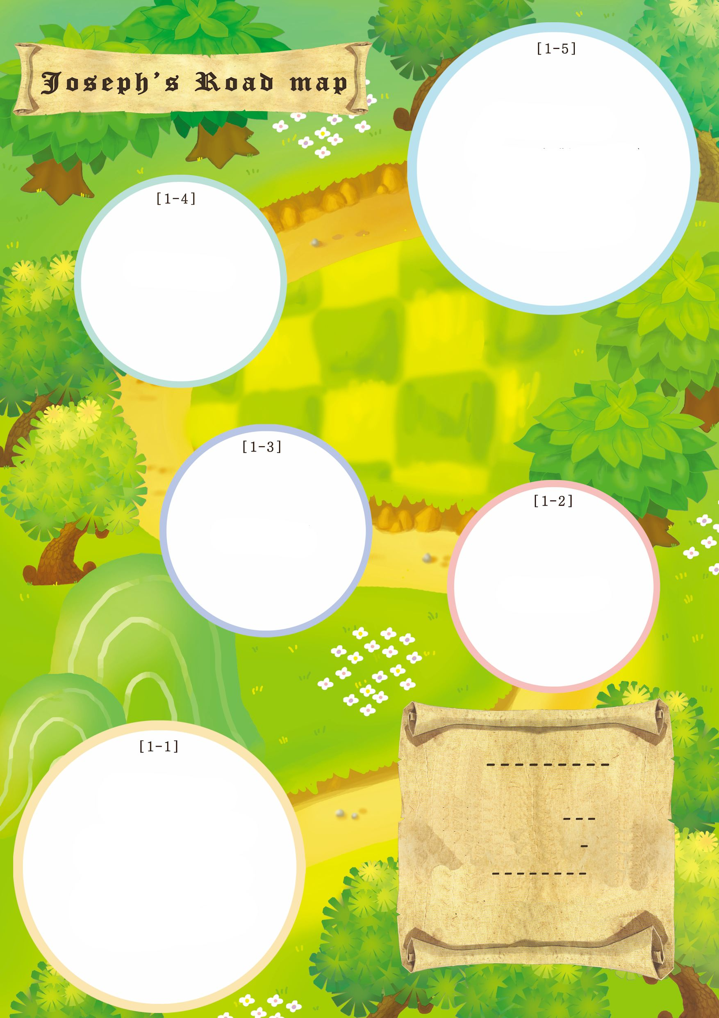

45:1-8

りになっていにったときに

をかし

をかしました。

になって

をえるようになりました

39:7-23

39:1-6

37:12-28

　　　　　　　　　　　　え

をれたこと

、のろい、わざわい

サタン

ただイエス・キリスト！

37:5-11

おさんのヤコブから

をえてもらいました。

ととよりい

のどものである

のアイデンティティをりました。

をかすになることを

りました。

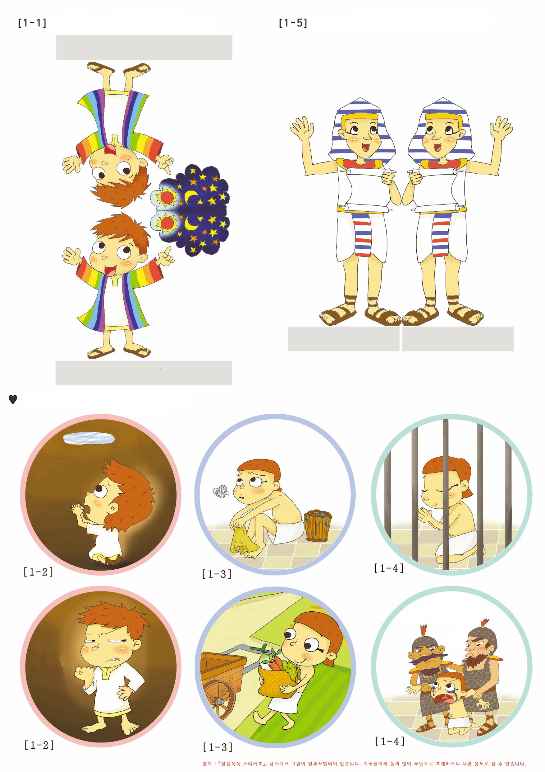

をったヨセフをてましょう　　　　　　　　　　　　　　　いをかしたヨセフをてましょう

のりづけ

のりづけ　　　　　　　　　のりづけ

のりづけ

ヨセフのすがたをんではりましょう

　ぬれぎぬをせられても

にれられても、が

ともにおられて、いてくださる

　　　　　　　　　　ことを

　　　　　　　　　　わいました

「あぁ～しんどいなぁ！

　なんというだ」

、、して

　　　　　　　　をすごし

　　　　　　　　　　　ました

「のは

なんですか」

りました

「ぼくはくない！」

つかまらないように

　　　　がんばりました

　　　になっても

　がともにいて

　くださることを

わって、に

きました

「いたち！

ぼくが

きくなったら

かならず

しかえし

してやる」

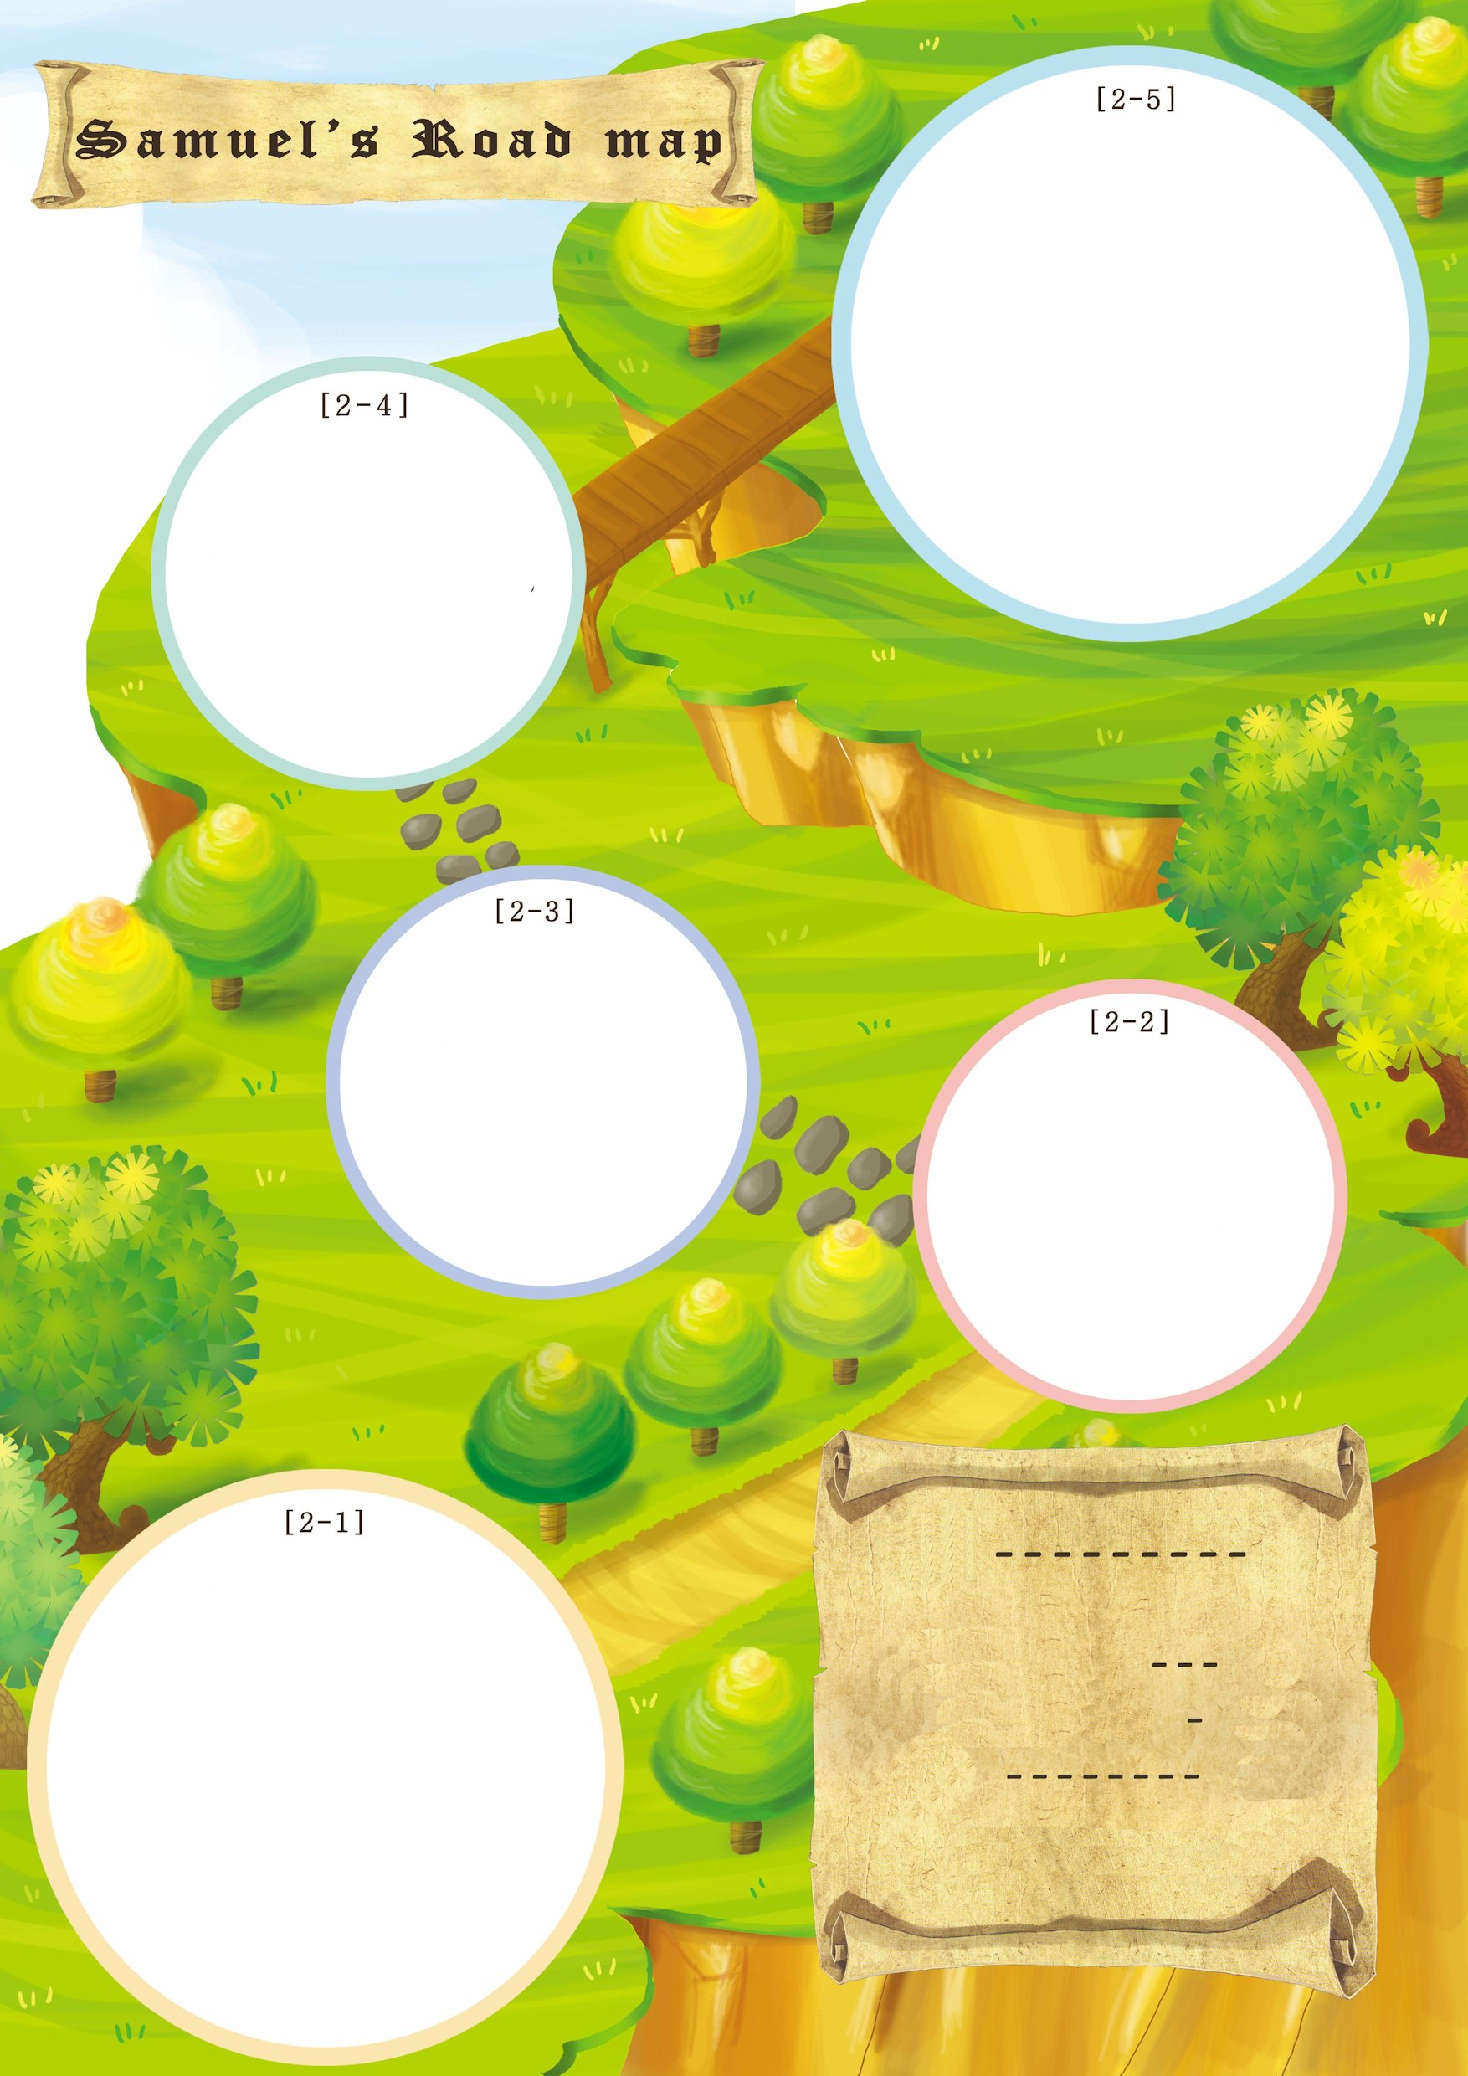

Iサムエル7:3-9

ミツパで、すべてのが

いめるをこしました。

すべてのがに

ちるようにしました。

サムエルがきている

がみました。

サムエルのりは

ひとつもにちませんでした。

Iサムエル2:12-17、22-26

Iサムエル3:1-10

Iサムエル2:18-21

　　　　　　　　　　　　え

をれたこと

、のろい、わざわい

サタン

ただイエス・キリスト！

Iサムエル1:11

サムエルは…

おさんのハンナから

とナジルのを

えてもらいました。

のかたちとりと

はあったのですが

とをえることができるが

いないというを

っていました。

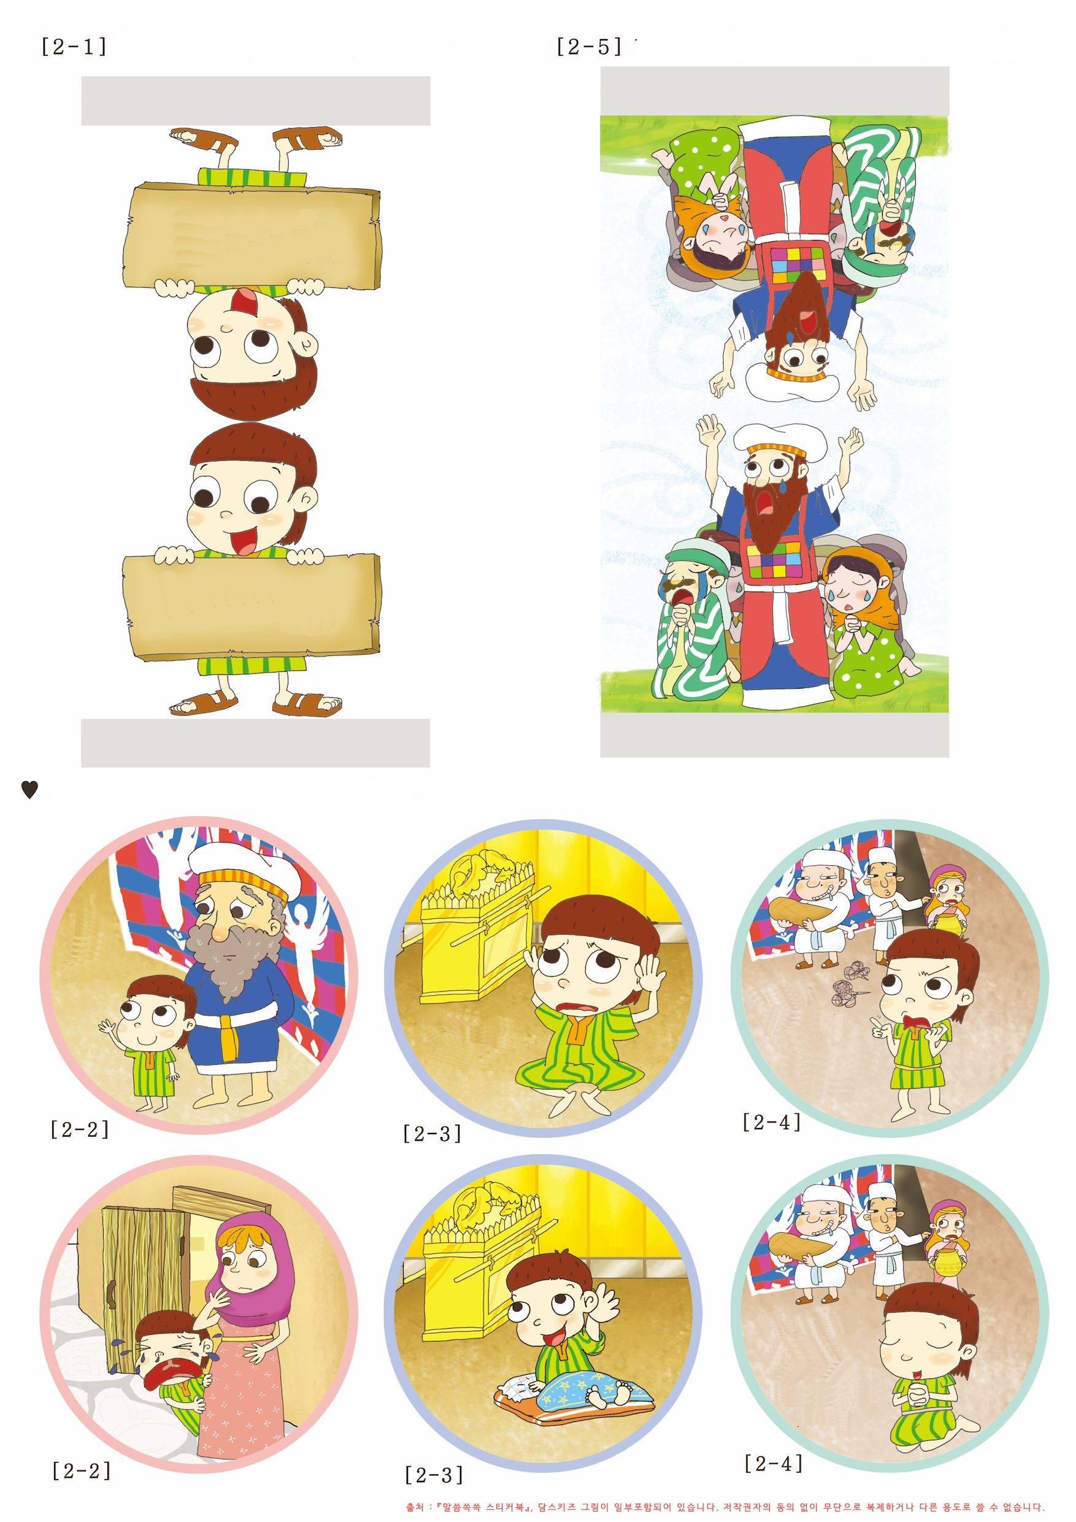

をったサムエルをてましょう　　　　　　　　　　　　　　いをかしたサムエルをてましょう

のりづけ　　　　　　　　　　　　　　　　　　　　　　　　　　　　のりづけ

ナジルびと

ナジルびと

のりづけ

のりづけ

サムエルのすがたをんではりましょう

ちゃんと

を

けて

いますよ

もう～

ほんとに！

なのに

なんで

あんなことを

　　するんだ！

　　　　はらがつ！

まいにち、みことば

　り、･･･

　　もう、うんざり

　　　にそう～

　　　まいにち

　　　　　の

　　　みことばをいて

　　　　　　　して

　　　　　　　　とても

　　　　　　　うれしいな～

みんなにが

　だな

　ってけて

　　ぼくはの

　　　にたないと！

ママ

　から

　　れて

　　　けたくないよ～

　　　　　　かない!!

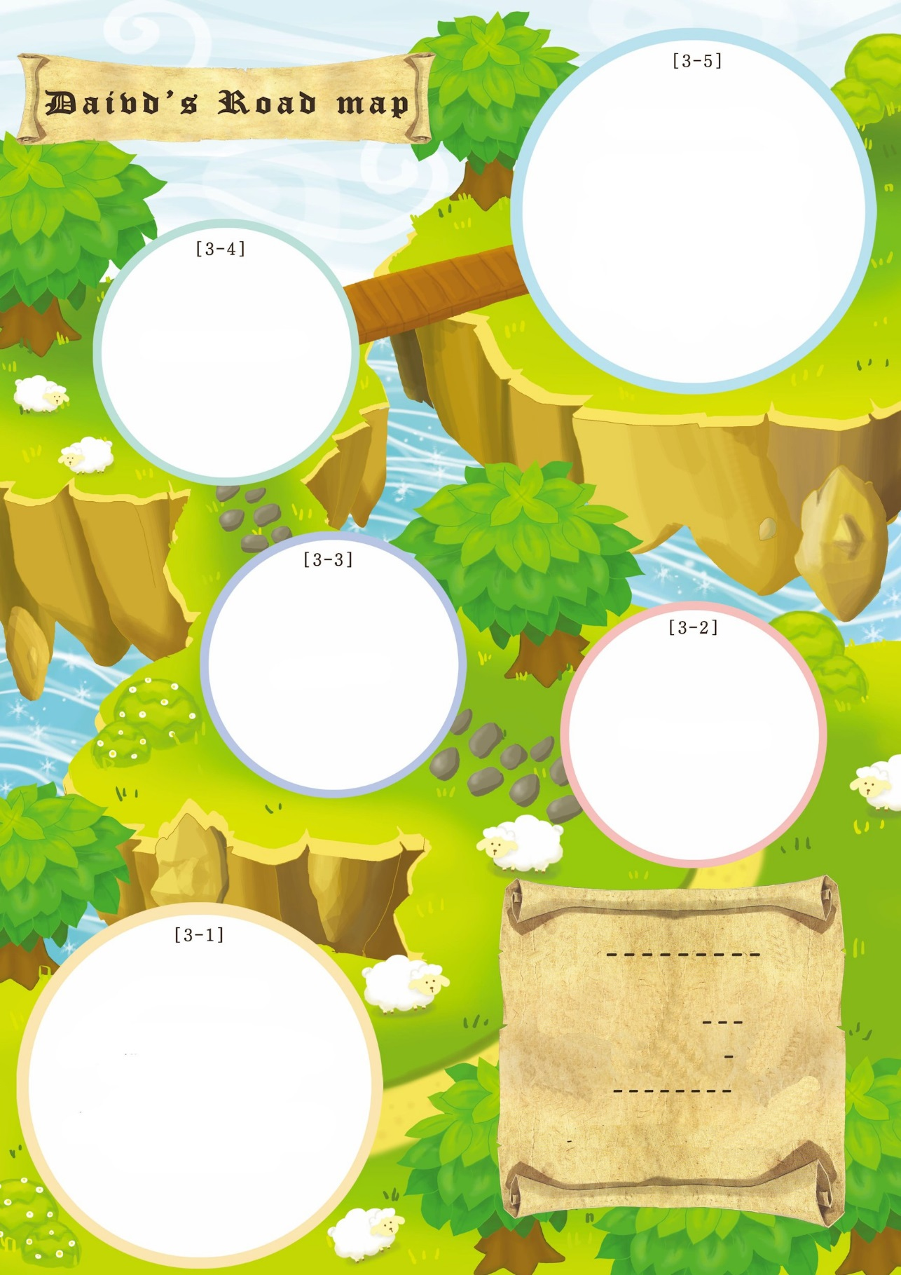

Iサムエル17:41-51

ペリシテのゴリヤテに

ぼされるようになるいにあったとき

ダビデがのによって

ゴリヤテをして

イスラエルをかすようになりました。

このことによって、のが

のをるようになりました！

Iサムエル17:31-40

Iサムエル16:23

1、23

　　　　　　　　　　　　え

をれたこと

、のろい、わざわい

サタン

ただイエス・キリスト！

Iサムエル16:13

ダビデは･･･

おさんのエッサイとサムエルから

をえてもらいました。

のの、

をなくしたイスラエルのと

にイスラエルをかすに

なることをりました。

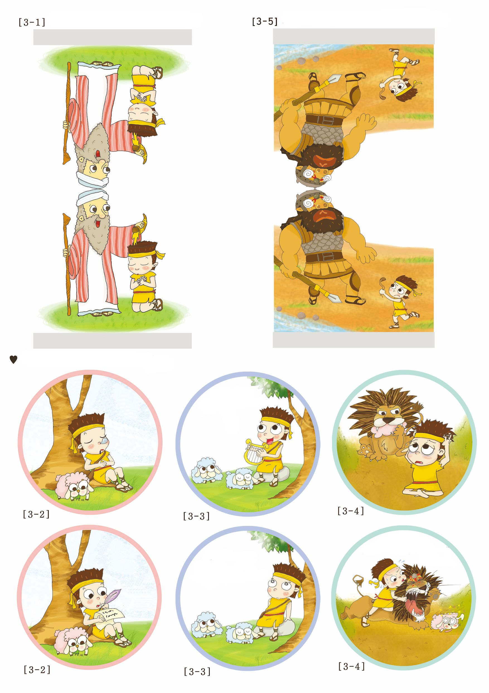

をったダビデをてましょう　　　　　　　　　　　　　　　いをかしたダビデをてましょう

のりづけ　　　　　　　　　　　　　　　　　　　　　　　　　　　　のりづけ

のりづけ

のりづけ

ダビデのすがたをんではりましょう

　　　　のを

　って、まいにち

しました。

ダビデがするとき、

サウルについた

がれて

きました。

ひとりで

いる、き

に、ねて

　　あそんで、

　　　べて

　　　したいように

　　　なく

　　　すごしました

「ぼくに、なんで

　こんななことを

　　まかされたんだ！

　　　あ～どうすりゃ

　　　　　いいんだ」

　をげるを

いっしょうけんめいにして

　　　　をつくして

　　　　　　　　　　を

　　　　　　　　　　しました

　　　「ひとりでいる

　　は、とてもたいくつで

　つまんない。

あ～なにか、たのしい

ことはないかな」

いなは

ももみことばを

くちずさむ！

　　　　ひとりでいる

　　　　に

　　　　　　みことばを

　　　　　しました

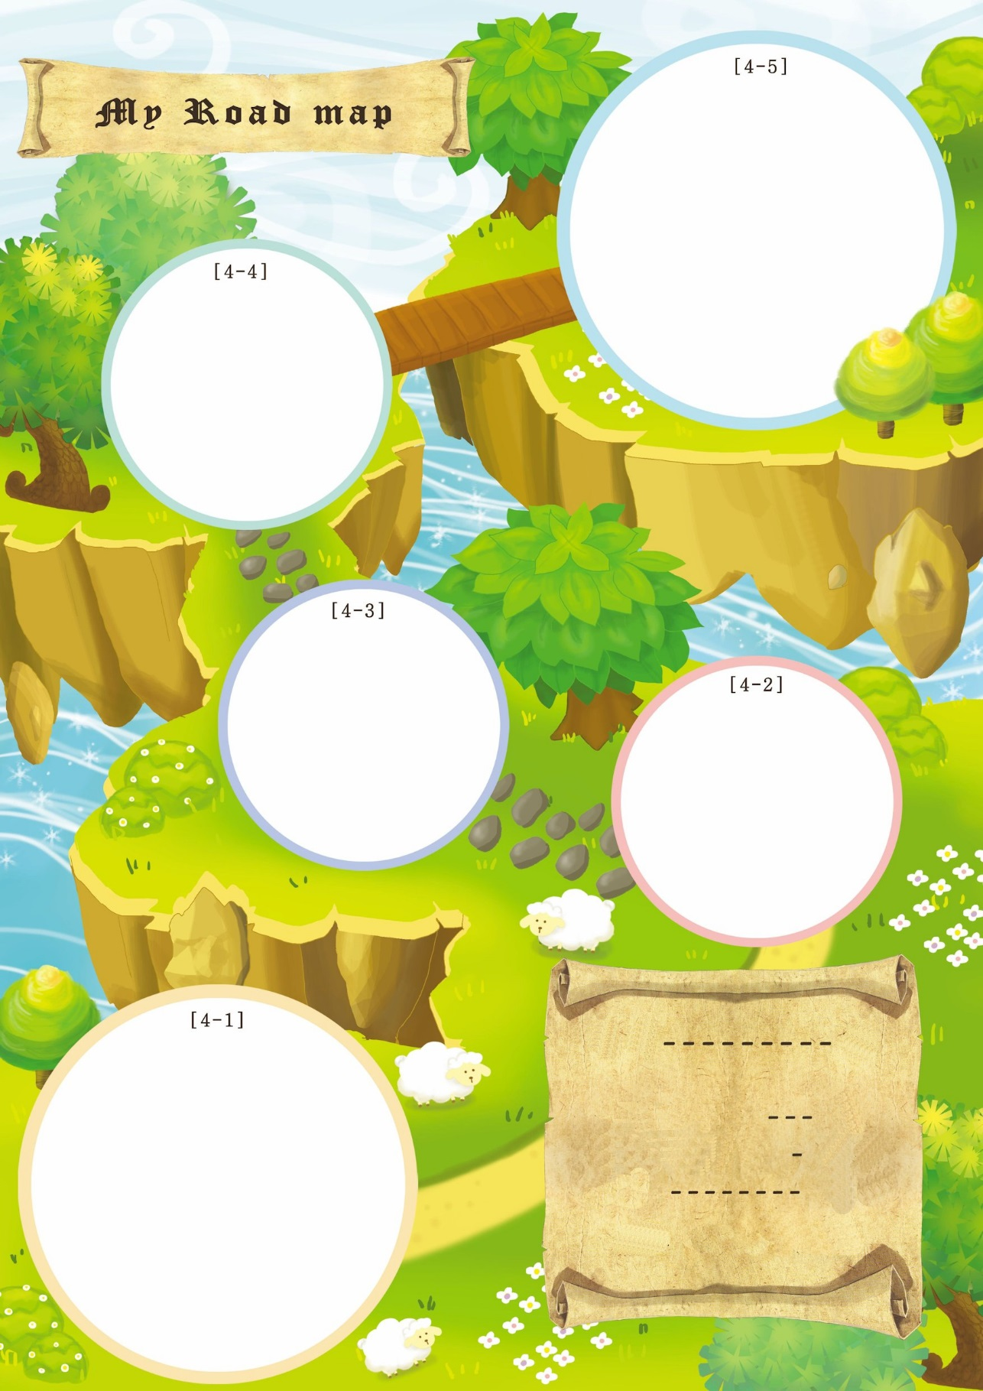

　　　　　　　　　　　　え

をれたこと

、のろい、わざわい

サタン

ただイエス・キリスト！